2014.1.8 打ち合わせの様子

きたかんリポーター、てしおしじみちゃんプロジェクトのタカマサです。今回は2014年1月18日に天塩町にて開催される「天塩かわまちづくり検討会」の打ち合わせの様子をご報告します。
場所は中小企業診断協会。参加メンバーは、きたかん．ｎｅｔからイツキ、ハママサ、タカマサの３名、委託者側より２名、受託企業４名の計９名です。

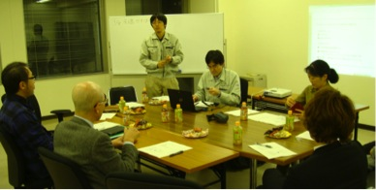

話し合いの内容は以下の２点。
１～３月検討会の内容をどうするか
１月の検討会の具体的内容をどうするか
◆１～３月検討会の内容をどうするか
当プロジェクト「かわまちづくり支援制度」は国の事業であるので、３月が期末となります。事業自体は今後長きにわたって続きますが３月までをひとつの区切りとして今期の成果を残さねばなりません。
当プロジェクトは「かわまちづくり」であるので“天塩川”に関係したまちづくりにする必要があります。そして、「まちづくり」に関して天塩町は“観光”をメインに考えています。つまり、【天塩川に関連した観光まちづくり】を考えていくというものです。
しかし、最初から【天塩川】【観光】に目的を絞ってしまっては関係者が限られ、面白いアイデアも出ない可能性もある。天塩川や観光に携わっていない人にとっては「自分に関係のない」まちづくり事業と思われてしまう…。天塩町の住民が「自分たちのまちを自分たちで良くするんだ」という自主性を持つためにも、いままでの検討会では【天塩川】【観光】に絞らず、大枠で色々な話を発散してきました
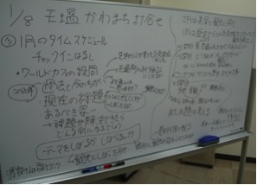

発散しっぱなしでは収まりませんので、期末に向け【天塩川】【観光】に収束させる時期だということを、メンバー全員で確認し合い、１～３月の検討会を以下のように行うことを決めました。
≪１月検討会≫メインテーマ：【歴史】
歴史という視点から天塩町の魅力・資源を掘り下げる。
≪２月検討会≫メインテーマ：【観光】
美深町の取り組みを学び、天塩町の観光資源を掘り下げる。
≪３月検討会≫メインテーマ：【ビジョン】
まちづくりコンセプトの元となる各観光策のビジョンを考える
本来であれば、まちづくりの「コンセプト」までを当期内で決めたかったのですが、コンセプトメイキングには現状の分析と高度な思考スキルが必要であり、現段階ではまだ材料が整っていないと判断し、コンセプトづくりの元となる「ビジョン」作成までとしました。
◆１月検討会の具体的内容をどうするか
１月１８日に開催する「第四回・天塩かわまちづくり検討会」の具体的内容を詰めていきます。大枠の内容は、?天塩町参加メンバーによる“天塩町の歴史”講談、?ワールドカフェ形式での対話 と決まっていますので、主に「ワールドカフェのお題」の話し合いとなりました。

ワールドカフェの前に行われる「天塩町参加メンバーによる“天塩町の歴史”講談」とうまく連携した「お題」を考えたい。良い対話を促す「お題」の設定に議論は白熱しました。
・お題に連携させるためには、話す内容をこちらで指定する必要があるのでは
・講談の内容に議論がひっぱられ、新たなアイデアの創出に繋がらないのでは
・歴史に特化しすぎては、年齢の若い参加者は話が弾まないのでは
・今回は徹底して歴史的観光資源を洗い出す回にしてもいいのでは
・歴史を今後のまちづくりに繋げるようなお題にするにはどうすればよいか
などなど議論を深めましたが、結論には至らず。当日までに各自考えることとしました。
“飲みたがり”のサクライおやびんが不在であったために、飲みに行かずにこの日はお開き。
肝臓にやさしい事前打ち合わせとなりました。

